www.greenschoolprishtine.weebly.com
Shkolla e Gjelbër-Prishtinë
Planifikimi dhe realizimi i aktiviteteve edukativoarsimore për muajin Shtator 2014
KlasaVI,VII,VIII,IX apo klubi “ Teknologët e rinj “, lënda mësimore Teknologji –TIK

Data | Fotot e aktivitetit | Përshkrimi i aktivitetit
17.09.2014 | 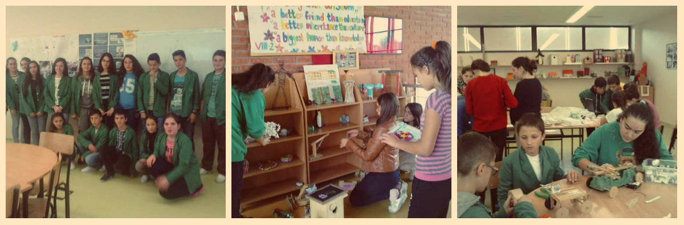 |  | Zgjedhja e grupit të “Teknologëve  të rinj”.  9/1Pranvera Salihu , Riad Krasniqi , Blend Maliqi  9/2 Fatbardha Asllani ,Liza Fazliu 8/1 Leart Gashi .Artina Rama , Jetmir Gashi  8/2 Bashkim Krasniqi  7/1 Valon Kuleta ,Anesa Berisha ,Edon Sahiti  7/2 Besim Sfirca, Rrezon Krasniqi  6/1 Adrian Xhela, Drilon Islami .Samir Pacolli  6/2 Valëza Gashi dhe Edona Bajrami  Njëkohësisht në këtë muaj , u bë ndarja e detyrave për secilin aktivitet , si dhe rregullimi dhe mirëmbajtja e punimeve në shkollë .

Mësimdhënësi : Kumrie Maqedonci Vërtetoi:

